РЕКОМЕНДАЦИИ ДЛЯ РОДИТЕЛЕЙ ПО МУЗЫКАЛЬНО – ХУДОЖЕСТВЕННОЙ ДЕЯТЕЛЬНОСТИ (18.05.2020 года)
Вторая младшая группа (3 - 4 года)
Слушание музыки:
«Лошадка», музыка и слова Марии Волковой.
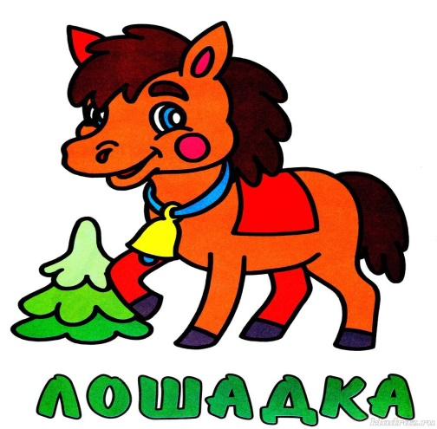
Предложить детям посмотреть видео и послушать песню.
После прослушивания песни проведите беседу с ребёнком. Спросите, о ком поётся в песне, куда едет лошадка, какая песня по характеру (грустная, веселая, спокойная)?
https://www.youtube.com/watch?v=UYnxiBjWcNA
Пение песен:
1. Повторить с ребёнком знакомую песню «Я люблю свою лошадку» музыка М. Раухвергера, слова А. Барто
https://mp3mn.com/?id=Q_wVri9KgCnsXSIDEgbeXjNtaG2iAA9u7GEabdTBTGY&name=Detskie_pesni_-_YA_lyublyu_svoyu_loshadku_sl._Agnii_Barto
2. Выучить с ребёнком новую песню «Игра с лошадкой», музыка И. Кишко, слова Н. Кукловской
http://x-minus.pro/track/297601/%D0%BB%D0%BE%D1%88%D0%B0%D0%B4%D0%BA%D0%B0
http://teksti-pesenok.ru/9/I-Kishko-V-Kuklovskaya/tekst-pesni-Igra-s-loshadkoy
Разучивание песни идёт по этапам:
- Подготовительный этап – знакомство с песней, дать ребёнку послушать песню, затем провести беседу (спросить, о чём эта песня, какой характер песни.)
- Основной этап – разучивание мелодии и текста песни.
- Заключительный этап – исполнение песни целиком.

Задание:
Уважаемые родители, предложите ребёнку после слушания и пения песен нарисовать лошадку на листе бумаги, и прислать работы своим воспитателям. Мы будем очень рады!
Танцуют все!
Анималики и их друзья приглашают детей и взрослых на весёлый танец «Как танцуют зайки».
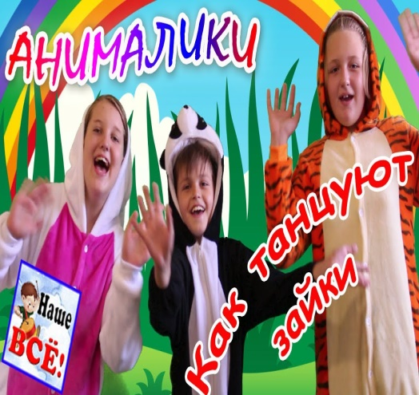
Вы побываете в лесу и потанцуете, как зайки, потом отправитесь в Китай, чтобы поплясать как мишки – панды, а потом вас ждут дикие джунгли и танцы с тигрёнком.
https://www.youtube.com/watch?v=7WrGbuA0OVg

Средняя группа (4 - 5 лет)
Слушание музыки:
«Марширующие поросята» музыка П. Берлина
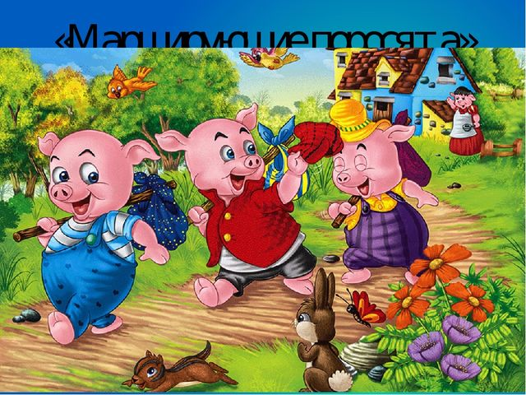
Рассмотреть с ребёнком картинку с марширующими поросятами. Поросята чисто вымылись и пошли по улице себя показать. Обратить внимание ребёнка на то, как весело и дружно шагают поросята и предложить послушать музыкальную пьесу, которая так и называется: «Марширующие поросята». Определить характер музыки (весёлый, радостный, задорный чёткий и т.д.)
https://mp3mn.com/?id=PILMSLs94JtztVxC_8R3cs3j_ZpRff4Sh-5dRv_IytE&name=Marshiruyucshie_porosyata_-_Track_31
Пение песен:
Выучить с ребёнком новую песню «Весёлый жук», музыка и слова
Р. Котляревского
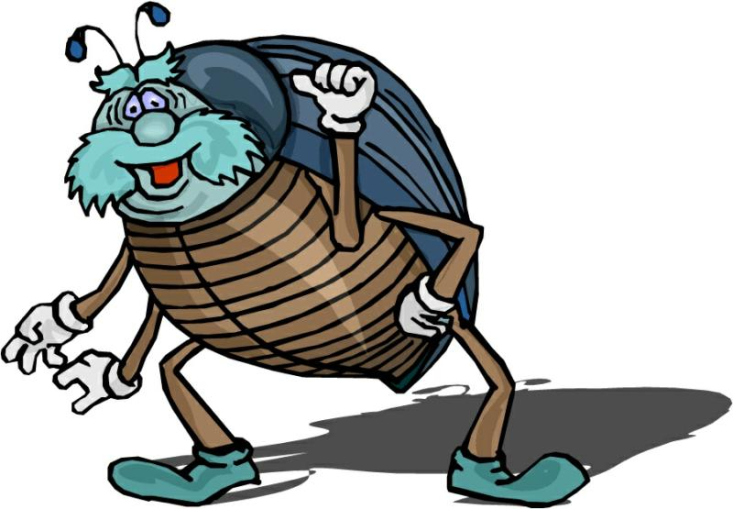

1. «Жу-жу, жу-жу, жу-жу», —
Поёт весёлый жук.
Он с песенкой простой
Идёт к себе домой.
Жу-жу, жу-жу, жу-жу,
Идёт к себе домой.
2. А дома детки ждут,
Туда-сюда снуют.
Вдруг слышат: тук да тук.
Стучится папа-жук.
Тук-тук, тук-тук,
Стучится папа-жук.
3. Принёс он мармелад,
Конфеты, шоколад.
Ля-ля, ля-ля, ля-ля,
Танцует вся семья.
Ля-ля, ля-ля,
Танцует вся семья.

Ссылка на плюс: https://www.youtube.com/watch?v=w1-uJRzDUSs
Ссылка на минус: https://minus1.ru/songs/%D1%80%D0%BE%D0%BC%D0%B0%D0%BD-%D0%BA%D0%BE%D1%82%D0%BB%D1%8F%D1%80%D0%B5%D0%B2%D1%81%D0%BA%D0%B8%D0%B9-%D0%B2%D0%B5%D1%81%D1%91%D0%BB%D1%8B%D0%B9-%D0%B6%D1%83%D0%BA
Разучивание песни идёт по этапам:
- Подготовительный этап – знакомство с песней, дать ребёнку послушать песню, затем провести беседу (спросить, о чём эта песня, какой характер песни.)
- Основной этап – разучивание мелодии и текста песни.
- Заключительный этап – исполнение песни целиком.

Музыкальная игра «Кого разбудило солнышко?» (заяц, лиса, медведь, птичка)
Развивать у детей музыкальную память.
https://www.youtube.com/watch?v=bM21gQ7CmGw

Старшая группа (5 – 6 лет)
Слушание музыки:
«Утки идут на речку», музыка Д. Львова – Компанейца
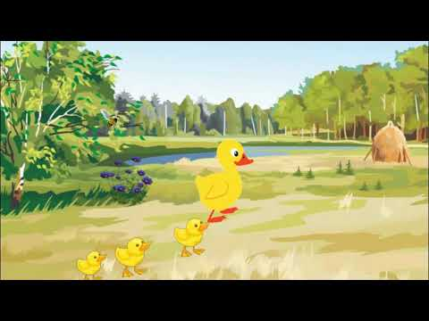

Прочитать ребёнку стихотворение «Четыре утенка», автора Риммы Алдониной. Мама должна прочитать стихотворение выразительно, чтобы донести до ребёнка образ шаловливых маленьких утят.

Четыре утенка погожим деньком
За уткою - мамой шагают пешком.
Один: «Кря! Кря! Кря!»
Другой: «Кря! Кря! Кря!»
Но мама сказала: « Не крякайте зря!
Кто крякает зря и напрасно,
Тот, значит, воспитан ужасно!»
Четыре утенка нашли червяка
И тут же схватили его за бока!
«Он мой! Кря, кря, кря!»
«Нет, мой! Кря, кря, кря!»
Но мама сказала: « Не крякайте зря!»
Она червяка разделила,
И всем понемножку хватило.
Четыре утенка увидели пруд,
И прыгнули в воду, и быстро плывут.
Один: «Кря! Кря! Кря!»
Другой: «Кря! Кря! Кря!»
Но мама сказала: « Не крякайте зря!»
Без вашего шума понятно,
Что плавать легко и приятно!»

https://www.youtube.com/watch?v=9qDOarmGxXs
Пение песен:
Предложите ребёнку посмотреть видео и послушать веселые песни от Анны Ярановой и Дмитрия Князева, а затем спеть вместе с героями мультфильмов.
Песни: Ёжик пых-пых-пых* Автобус (поехали вперед)* Цветочки - чики-бом*
Сорока-ворона * Золотая осень* Давай дружить* Я пчелка* Танец просто класс* Улитка, покажи рога *

https://www.youtube.com/watch?v=B_OujydiQAc

Приглашаем станцевать «Танец маленьких утят».
Уважаемые родители, танцуйте вместе с ребёнком. Учите ребенка согласовывать движения с музыкой, танцевать ритмично.
https://www.youtube.com/watch?v=hroHApWK578&list=PLJjGmM6lHmBZc40XpBWsLYR0YYvqgu2bm&index=10&t=0s

Подготовительная группа (6 – 7 лет)

Музыкально – дидактическая игра «Музыкальные загадки»
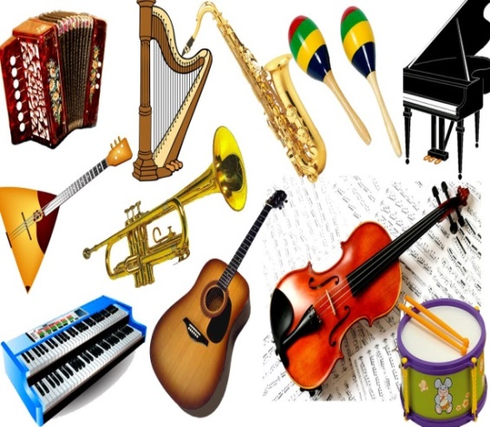
Развивать у ребёнка музыкальную память, тембровый слух.
https://www.youtube.com/watch?v=R0GfW4ikaC4

Пальчиковая гимнастика:
«Паучок»
Паучок, паучок  Паутину сшил.  Вдруг закапал дождик –  Паутину смыл.  Вот и солнце вышло,  Стало подсыхать.  Паучок, паучок.  Трудится опять | Соединить поочередно мизинец правой руки с большим пальцем левой руки и мизинец левой руки с большим пальцем правой руки.  Ритмичными движениями касаться одноименных пальцев рук  Поднимать вверх руки с широко раздвинутыми пальчиками.  Соединять поочередно мизинец правой руки с большим пальцем левой руки и мизинец левой руки с большим пальцем правой руки.  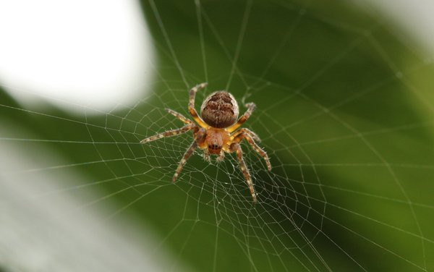

Предложить ребёнку спеть распевку про паучка.
https://www.youtube.com/watch?v=ac8ANYqGQ98

Пение песен:
Выучите с ребёнком новые песни:
1.«Солнечный зайчик», музыка В. Голикова, слова Г. Лагздынь
Ссылка на текст: http://music-fantasy.ru/materials/solnechnyy-zaychik

Ссылка на плюс: https://www.youtube.com/watch?v=b4AS5qyZAl8

Ссылка на минус: https://www.youtube.com/watch?v=aXOYFmn86x0

2. «Песенка про дружбу», из мультфильма «Маша и медведь»
https://www.youtube.com/watch?v=--1BNn0O954
Разучивание песни идёт по этапам:

- Подготовительный этап – знакомство с песней, дать ребёнку послушать песню, затем провести беседу (спросить, о чём эта песня, какой характер песни.)
- Основной этап – разучивание мелодии и текста песни.
- Заключительный этап – исполнение песни целиком.

«Танцуй со мной» - Детское королевство
https://www.youtube.com/watch?v=giUMxiWMhqc
Включайте дома музыку и танцуйте вместе с детьми!
С помощью танцевальных движений у ребёнка развивается внимание, умение ориентироваться в пространстве, координация движений.

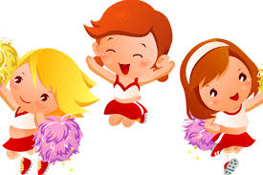

Удачи Вам и отличного настроения!

